TECHNICKÁ SPECIFIKACE

Název akce: II/201 Hřebečníky, oprava propustku

Místo realizace: silnic II/201 v k.ú.Hřebečníky, staničení v km 45,130, uzlové body 1232A053 – 1232A054, oblast Rakovník, okres Rakovník, cestmistrovství Rakovník

Oprava propustku, na silnici II/201 na začátku obce Hřebečníky

Základní popis akce:
Podrobný popis akce a podrobné vymezení předmětu plnění jednotlivých zakázek a veřejných zakázek včetně předpokládané doby jejich realizace (od-do):
Jedná se přestavbu stávajícího propustku na silnici II/201 v obci Hřebečníky, aktuálně ve velmi špatném stavebním stavu. Oprava bude realizována dle zpracované projektové dokumentace společností FORVIA CZ, s.r.o., (DPS) z 05/2019, na základě vydaného stavebního povolení č.j. MURA/45345/2019 ze dne 23.09.2019, s nabytím právní moci 25.10.2019, vydané Městským úřadem Rakovník, Odborem dopravy, prodloužené rozhodnutím o prodloužení stavebního povolení ze dne 10.11.2021, č.j.MURA/53114/2021

Technický popis stávajících objektů:
Jedná se o propustek v havarijním stavu na silnici II/201 na začátku obce Hřebečníky v km 45,130. Délka propustku je 9 m. Nosná konstrukce je tvořena šesti ocelovými l nosníky o šířkovém rozpětí 20,6 m.
Návrh řešení:
Do propustku se osadí ocelová trouba tlamového profilu B =1650 mm, H = 1380 mm a obetonuje se. Čela se ponechají stávající kolmá, jsou poměrně v dobrém stavu. Vzniklé kaverny se vyplní popílkem formou otvoru z vrchu. Kolmá čela se pro sjednocení vzhledu obloží lomovým kamenem. V druhé fázi se provede sanace zdiva křídel a říms a odláždění vtoku a výtoku. Na propustku se osadí zábradelní svodidlo.

Termín realizace: předpokládaná doba výstavby 2 měsíce

Zadavatel:
Krajská správa a údržba silnic Středočeského kraje, příspěvková organizace, Zborovská 11, 150 21 Praha 5, IČ 00066001

Kontakty:
Karel Motal, vedoucí TSÚ, oblast Kladno, tel.: 723 500 384, e-mail: karel.motal@ksus.cz
Šárka Balážová, investiční technik, oblast Kladno, tel.: 607 584 721, e-mail: sarka.balazova@ksus.cz
Jana Dražanová, správní cestmistr, CMS Rakovník, tel. 602 489 635, e-mail: jana.drazanova@ksus.cz
Karel Sedláček, provozní cestmistr, CMS Rakovník, tel. 606 647 740, e-mail: karel.sedlacek@ksus.cz

Fotodokumentace

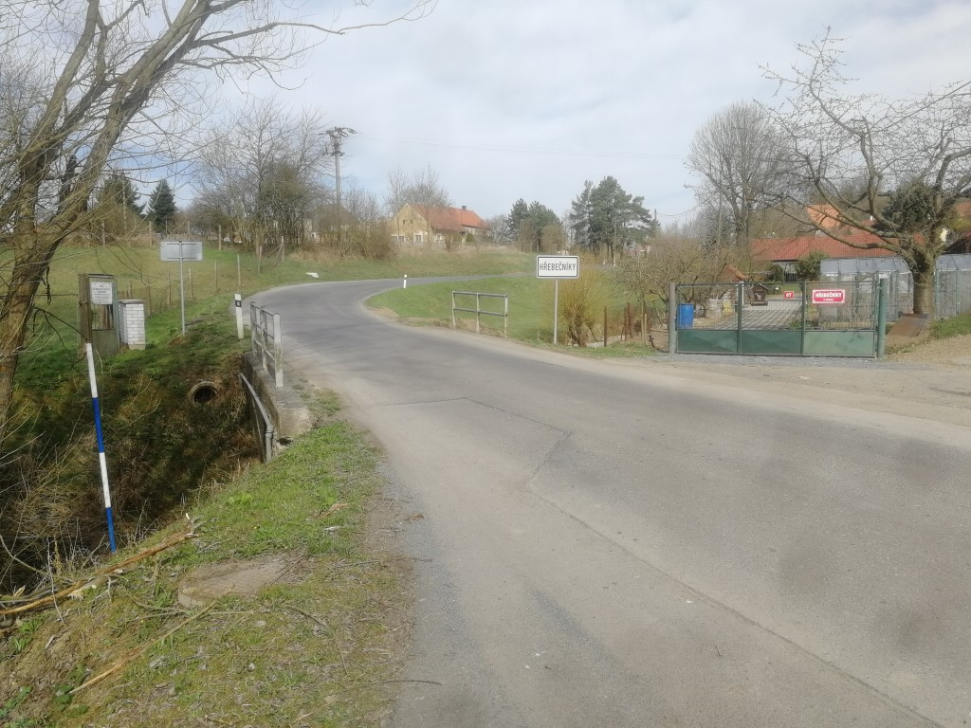

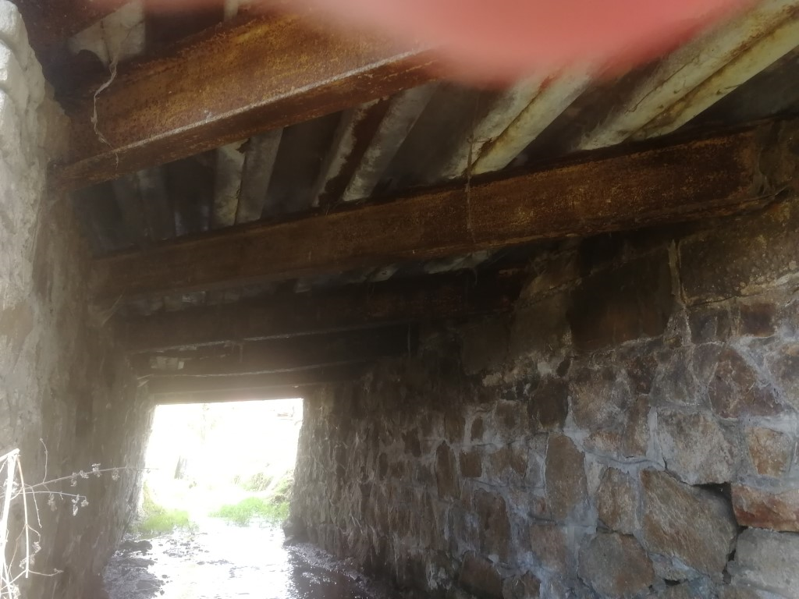

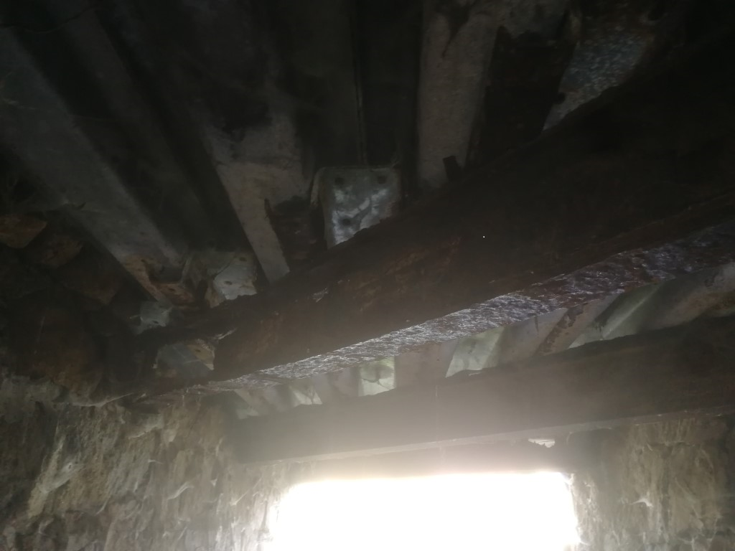

Zpracoval v lednu 2022 Karel Motal

